**27 de enero de 2017**

**Memoria final – webpelículas**

Ingeniería web - 2016/2017

**6 de noviembre de 2016**

**Ouadi Chamit – X4788351G**

**Manuel García Menárguez – 48640683F**

**Contenido**

**Contenido** 1

**1 – Introducción y descripción** 3

**2 – Wireframe, mockups y capturas** 4

**2.1 Wireframe de navegación** 4

**2.2 Mockups** 5

2.2.1 Mockup Login 6

2.2.2 Mockup Registro 6

2.2.3 Mockup Home pública 7

2.2.4 Mockup Detalles película 7

2.2.5 Mockup Home privada 8

2.2.6 Mockup CRUD película 8

**2.3 Capturas de pantalla** 8

2.3.1 Captura Login 9

2.3.2 Captura Registro 10

2.3.3 Captura Home pública 10

2.3.4 Captura Detalle película 11

2.3.5 Captura Home privada 12

2.3.6 Captura CRUD película 12

**3 – Diagramas** 13

**3.1 Diagrama casos de uso** 13

3.1.1 Casos de uso como usuario administrador 13

3.1.2 Casos de uso como usuario registrado (usuario normal) 14

**3.2 Diagrama entidad relación** 14

3.2.1 Modelo de datos (práctica 1) 15

3.2.2 Modelo entidad relación (práctica final) 15

**4 – Patrones de diseño web utilizados** 16

**4.1 Patrones de páginas principales** 16

4.1.1 Bandeja de entrada 16

4.1.2 Panel de control 16

**4.2 Patrones de navegación** 16

4.2.1 Menú de primer nivel 16

**4.3 Patrones de formularios** 16

4.3.1 Formularios breves 16

4.3.2 Señalizar campos obligatorios 17

4.3.3 Navegación con el teclado 17

**4.4 Patrones de identificación de usuario** 17

4.4.1 Registro de usuarios 17

4.4.2 Login de usuarios 17

**4.5 Patrones de listados** 17

4.5.1 Listado de imágenes 17

4.5.2 Acciones y Utilidades 17

**5 – Características del sistema** 19

**5.1 Tecnologías y software utilizado** 19

**5.2 Metodología de trabajo** 20

**6 – Problemas encontrados** 21

**7 – Mejoras y ampliaciones** 22

**8 – Asignación de tareas** 23

**9 – Referencias** 25

# **1 – Introducción y descripción**

En este documento se reflejan todos los detalles del desarrollo llevado a cabo para la práctica final de la asignatura Ingeniería Web.

El proyecto o práctica final consiste en desarrollar un sitio web basado en la primera práctica de la asignatura.

Si la primera práctica de la asignatura consistía en analizar y llevar a cabo “ingeniería inversa” sobre la web elegida, en esta última práctica, se sigue con la misma idea de la web pero ir más allá y desarrollar una pequeña parte de ella.

La web elegida desde el principio fue <http://filmaffinity.com>. Un sitio bastante visitado en España sobre información de películas y series, actores, premios, etc.

Permite, entre otras cosas, registro de usuarios e interacción de ellos con todo el contenido de la web, como poder votar películas o series, creación de listas de favoritos, escribir críticas, añadir como “amigos” otros usuarios, etc.

# **2 – Wireframe, mockups y capturas**

## **2.1 Wireframe de navegación**

En este apartado se indican tanto el wireframe de navegación que ha servido para tener una idea básica de cómo navegar por la web y sus distintas secciones así como también distintos mockups hechos para tener una idea más concreta de cómo sería la web.

Una vez teniendo los requisitos a implementar, se realizó el Wireframe para idear un poco la navegación de la web.

El esquema es el siguiente:



Como puede apreciarse, el sitio web se ha dividido en dos: parte pública y parte privada. Cada una de ellas consta de un menú principal.

Al acceder el usuario, por simplificación, siempre entrará a la parte pública. La parte pública tiene en el menú la pantalla de inicio, donde aparecerán películas (no especificado en este diagrama). Desde ahí se podrá navegar a los detalles de cada película, pinchando en ella.

También hay otra opción en el menú que es el listado de películas, que no es más que un listado global de todas las películas de la web. Este apartado se ha hecho a modo de “extra”, por tener un acceso rápido donde aparezcan todas películas “en bruto”, sin filtrar.

Por último, un enlace en el menú de la sección de contacto.

En el menú de la parte privada simplemente se indica la página inicial (inicio) y los correspondientes enlaces de gestión de películas, participantes, premios, etc.

## **2.2 Mockups**

En este apartado ya se avanza un poco más en la idea de la estructura de la web y sus distintas secciones. Durante el tiempo de creación de los mockups, se realiza al mismo nivel la búsqueda de dos plantillas HTML5/CSS (framework Bootstrap) gratuitas. Una para la parte privada y otro para la parte pública. Posteriormente, se adapta la plantilla a la idea de mockups, para que sea todo lo más parecida posible.

Gracias a los mockups se concreta, por ejemplo, la idea de que en la página de Home de la parte pública, vayan tanto las películas “en cartelera” como las de próximos estrenos. En base a esta idea, se adaptó el código de la plantilla, que no inicialmente no venía con ese contenido.

Los mockups realizados han sido las consideradas páginas “principales” o más importantes, consideradas el resto de páginas secundarias. Han sido: Login, Registro, Home (parte pública, Detalles película (parte pública), Home (parte privada), CRUD películas (parte privada).

A continuación, los mockups en imagen:

### 2.2.1 Mockup Login

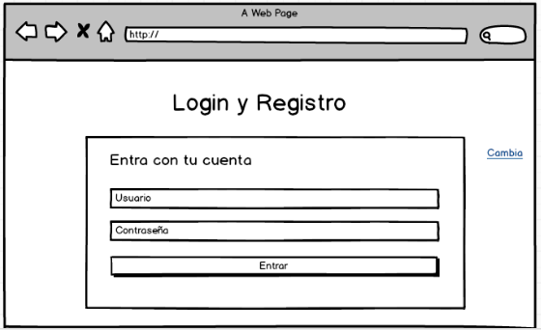

### 2.2.2 Mockup Registro

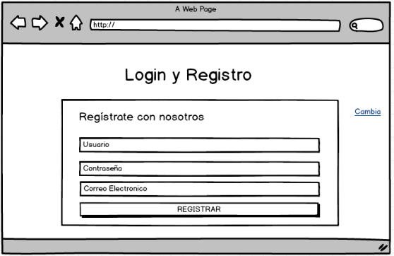

### 2.2.3 Mockup Home pública

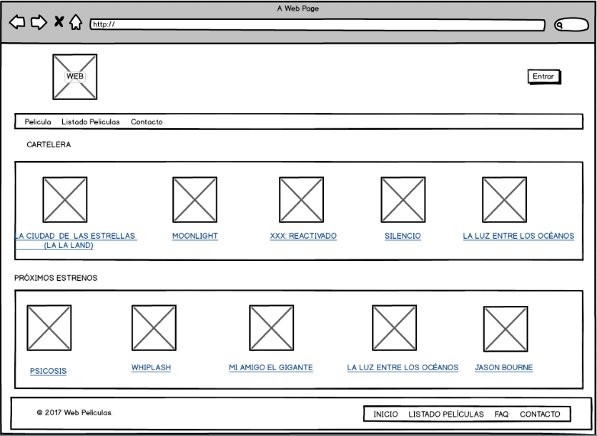

### 2.2.4 Mockup Detalles película

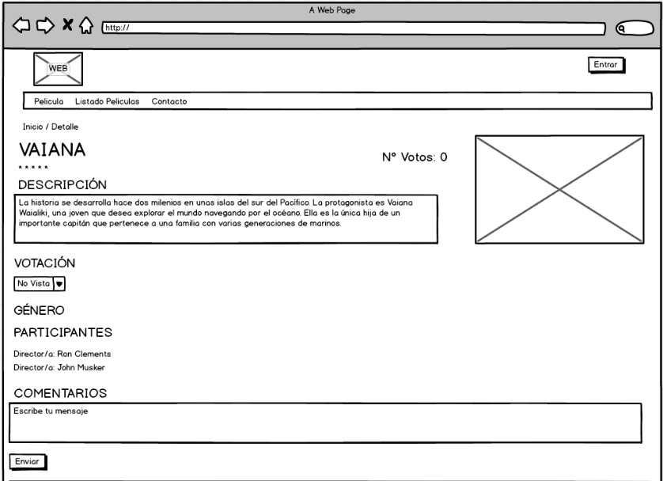

### 2.2.5 Mockup Home privada

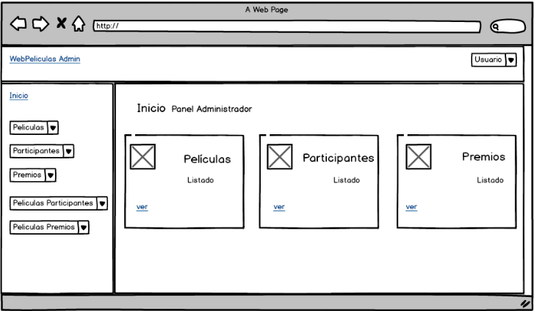

### 2.2.6 Mockup CRUD película

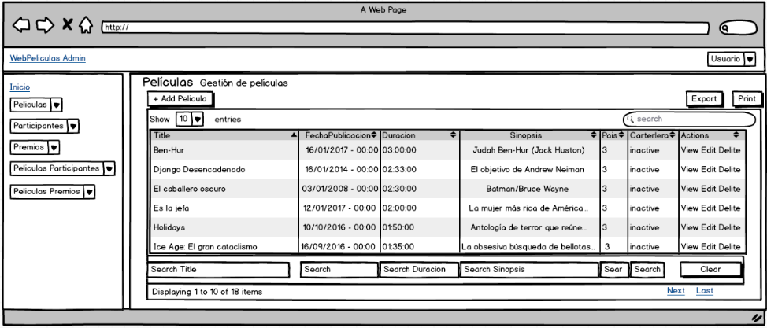

## **2.3 Capturas de pantalla**

En este apartado se muestra ya capturas de pantalla del sitio web “real”. Comparándolas con los mockups, se pueden apreciar ciertas diferencias de cómo se pensó y posteriormente pasó a llevarse a cabo la implementación.

En los mockups de Login y Registro, las pantallas fueron diseñadas como contenido único, es decir, como si fueran páginas distintas.

Una vez se cogió la plantilla pública, se vio que la misma plantilla proporciona mediante una ventana modal las dos funcionalidades de Login y Registro sin necesidad de distinta página, sino que es el propio código Javascript el que se encarga de mostrar/ocultar una sección dependiendo de qué es lo que quiere el usuario.

Otra diferencia respecto a los mockups, es en la página de Home pública. En los mockups son simples imágenes, tanto si está en cartelera como si no. En la propia plantilla se puede “marcar” mediante una etiqueta si una película está en cartelera o si no.

Además, no son simplemente imágenes con su título, en las capturas ya pueden apreciarse que las películas se muestran también con la puntuación media en base a estrellas (si ha sido votada).

Las plantillas utilizadas al ser gratuitas, están accesibles por cualquier persona para descargarlas. En el último apartado de “Referencias”, se indican los enlaces para las dos plantillas, la pública y la privada.

De nuevo, se han hecho capturas de las mismas secciones que para los mockups, para que pueda verse o apreciarse las diferencias. A continuación, las capturas de la web una vez dada como “terminada”:

*(Importante: Únicamente se ha partido la página de detalle, el resto de páginas darán la sensación de estar “cortadas”. Simplemente, son muy largas, por lo que aparecerán parcialmente)*

### 2.3.1 Captura Login

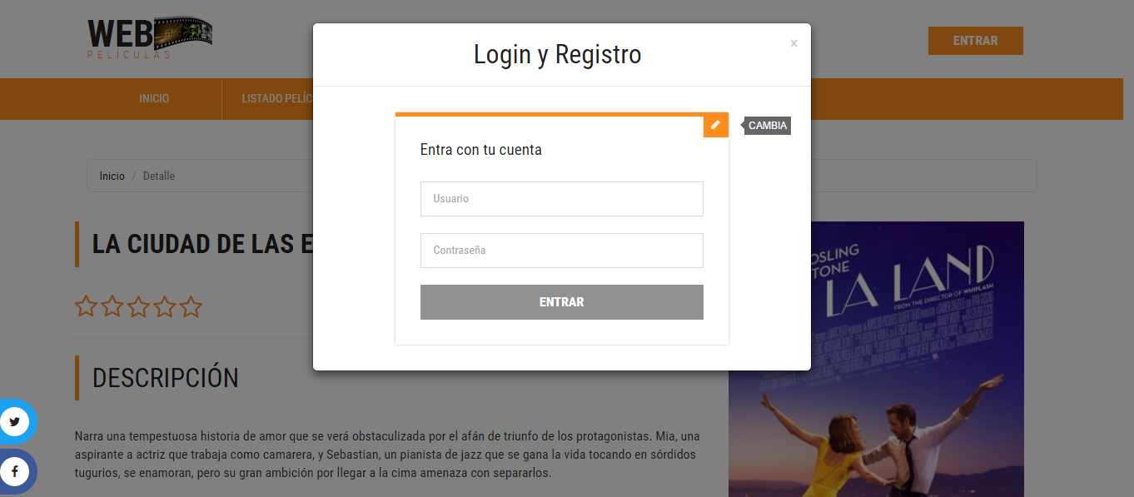

### 2.3.2 Captura Registro

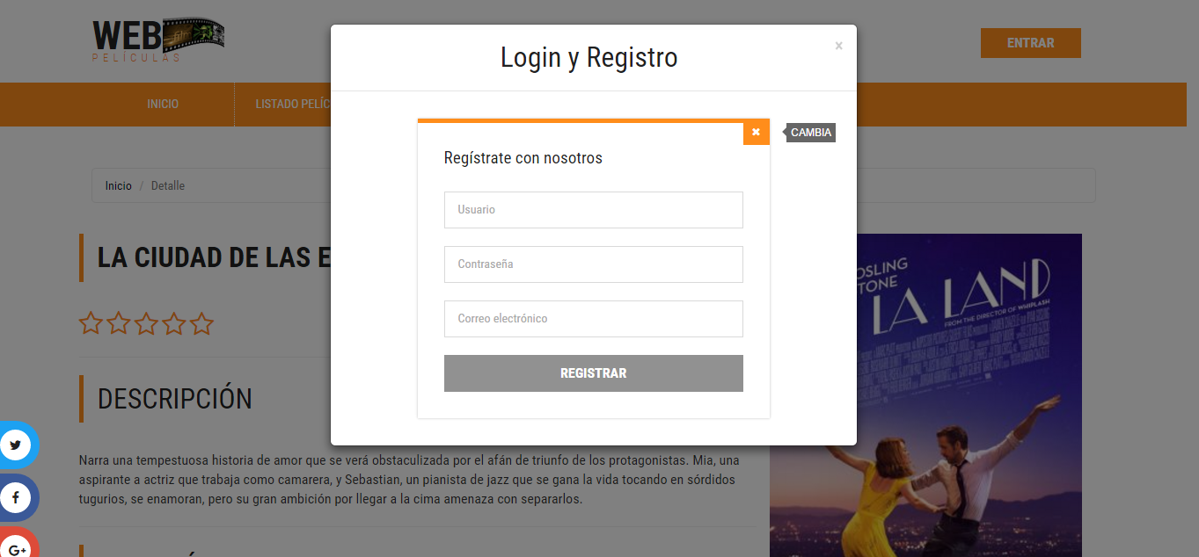

### 2.3.3 Captura Home pública

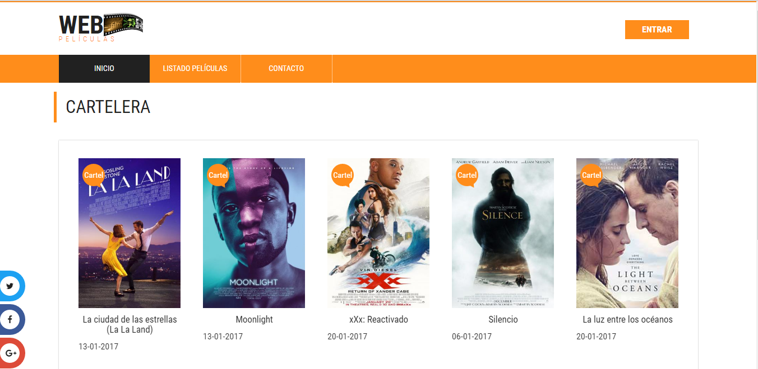

### 2.3.4 Captura Detalle película

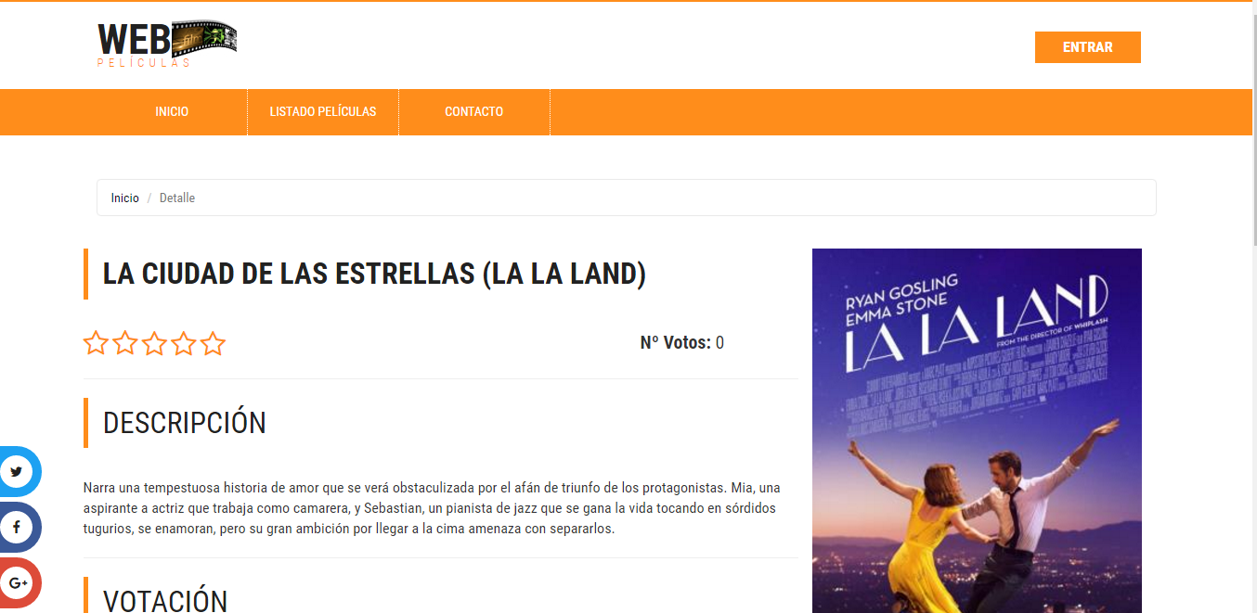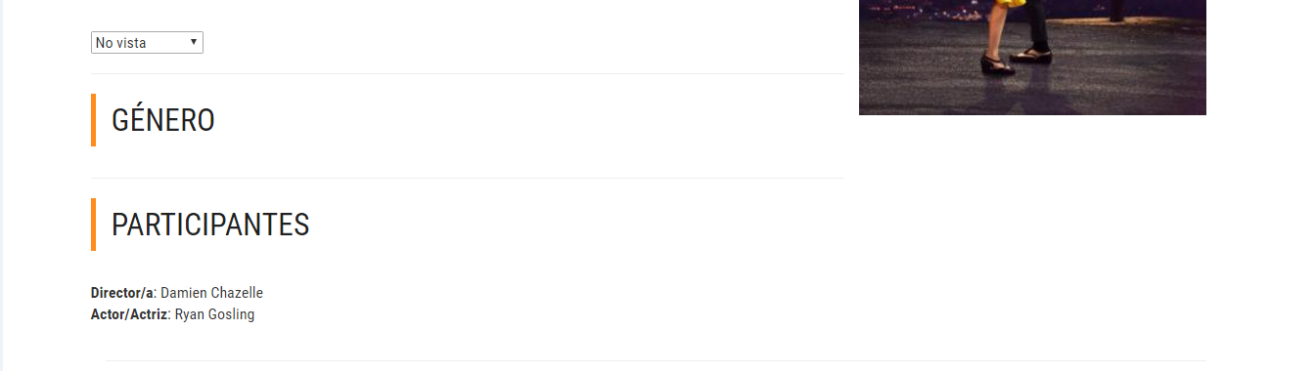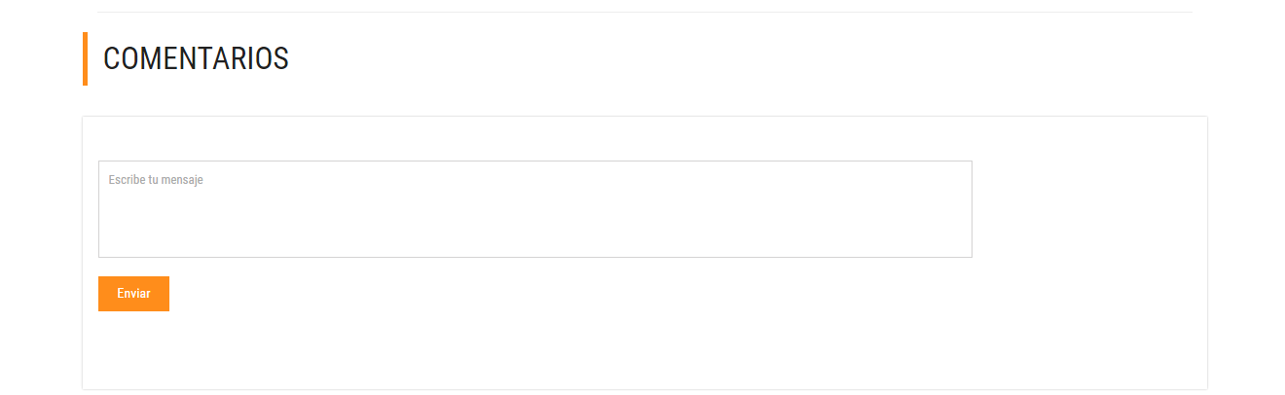

### 2.3.5 Captura Home privada

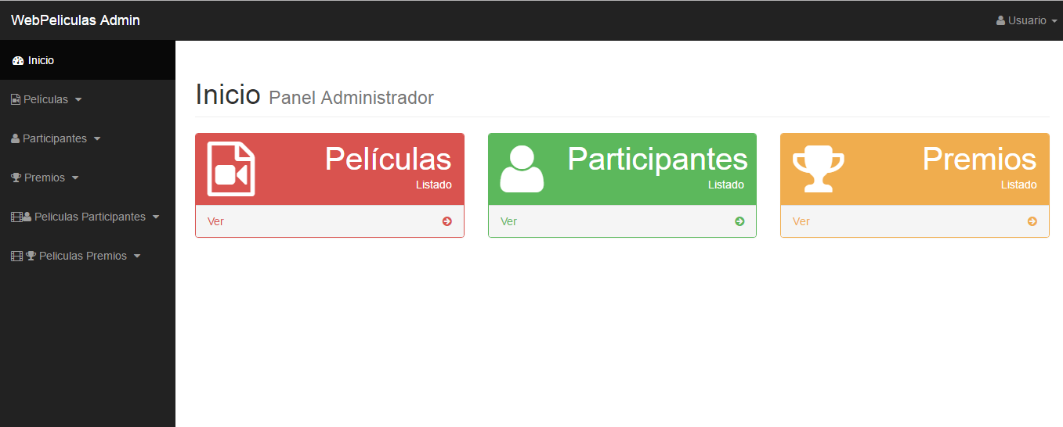

### 2.3.6 Captura CRUD película

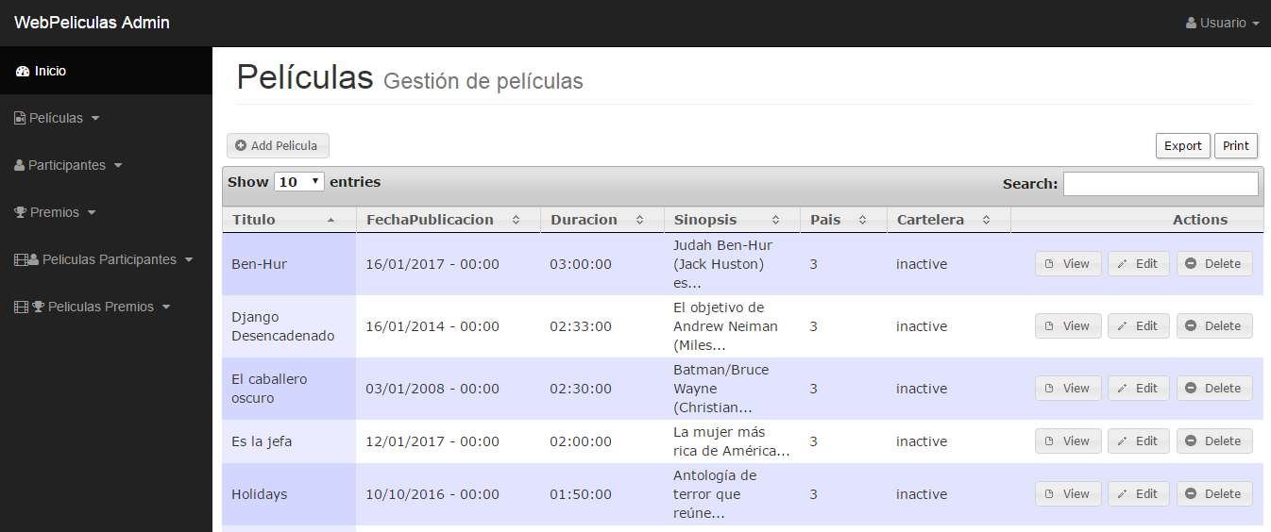

# **3 – Diagramas**

En este apartado se muestran algunos diagramas que se han tenido que realizar por necesidad en algún momento del comienzo de esta práctica final.

Los diagramas realizados han sido dos: diagrama de casos de uso y diagrama entidad relación.

## **3.1 Diagrama casos de uso**

Este diagrama fue realizado al principio para aclarar ideas en los dos componentes del grupo. Se realizó a papel y posteriormente se pasó a formato digital.

Son dos esquemas simples que dejan claro qué puede hacer un usuario registrado en la web o un usuario administrador.

### 3.1.1 Casos de uso como usuario administrador

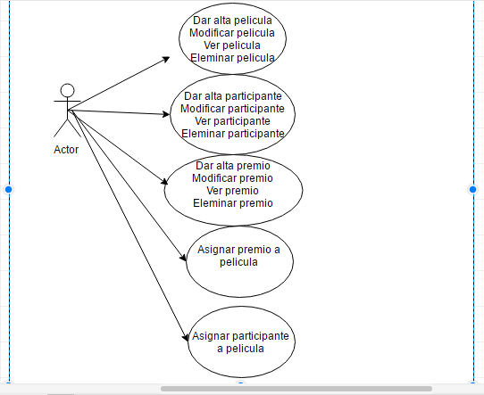

### 3.1.2 Casos de uso como usuario registrado (usuario normal)

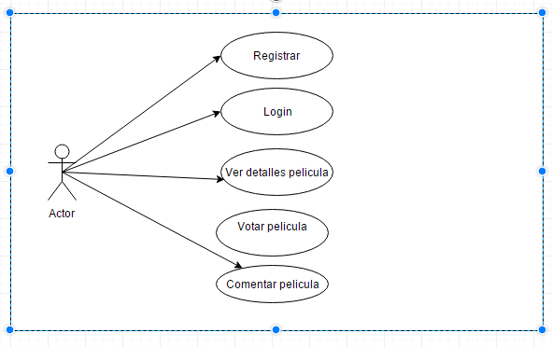

## **3.2 Diagrama entidad relación**

Este diagrama, realizado ya en la fase de análisis y siguiendo el mismo esquema de datos de la primera práctica pero con algo más de detalle y adaptándolo a los requisitos de esta práctica final, refleja las entidades y sus relaciones de la forma más detallada posible, indicando también a modo de nota qué relaciones generarán una nueva tabla cuando se lleve al modelo físico.

Básicamente, en la primera práctica se utilizaron entidades como “Listas de películas”, “Grupos”, “Críticas de usuarios” y “Críticas de críticos profesionales” y en esta práctica eso se eliminó (por requisitos impuestos por el profesor) y se pasó a tener, por ejemplo, comentarios de películas.

Éstas son las diferencias más básicas entre los dos diagramas.

A continuación se muestra el modelo de datos utilizado en la primera práctica vs el modelo entidad relación:

### 3.2.1 Modelo de datos (práctica 1)

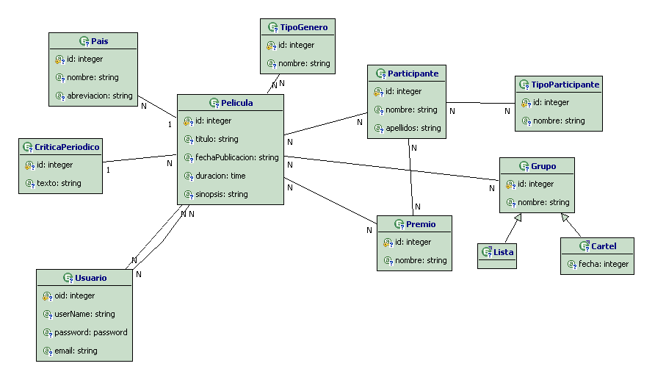

### 3.2.2 Modelo entidad relación (práctica final)



# **4 – Patrones de diseño web utilizados**

En este apartado se detallan los diferentes patrones utilizados en la web desarrollada.

Se especifican los patrones de diseño web utilizados. Existen muchos tipos, en este apartado se detallan solo los utilizados:

## **4.1 Patrones de páginas principales**

### 4.1.1 Bandeja de entrada

Este patrón lo cumple la página Home de la parte pública. En esta página existe un slider con las películas últimas en cartelera y más abajo con las películas próximas a estrenar. Estos dos listados pueden variar a medida que se añade contenido nuevo.

### 4.1.2 Panel de control

Este patrón lo cumple la página Home de la parte privada. En ella se muestran a modo de contenedor con icono identificativo, título y color los enlaces a las principales acciones, es decir, enlaces a los CRUDs de películas, participantes y premios.

## **4.2 Patrones de navegación**

### 4.2.1 Menú de primer nivel

Tanto en la vista privada como pública se utiliza un menú de primer nivel para navegar por todo el sitio.

## **4.3 Patrones de formularios**

### 4.3.1 Formularios breves

El formato de los formularios a lo largo de la web son lo más simple posible para intentar simplificar. Tanto el formulario de login/registro, como los formularios utilizados a la hora de hacer un comentario en una película o los formularios de unión muchos a muchos de la parte privada.

### 4.3.2 Señalizar campos obligatorios

Los campos obligatorios, en los formularios de login y registro no se señalizan como tales, pero al ser formularios tan breves, el usuario enseguida se da cuenta de que son obligatorios.

### 4.3.3 Navegación con el teclado

Los mensajes de error los muestra directamente el código de cliente (HTML), avisando de si se está intentando enviar un formulario sin rellenar un campo obligatorio. Por ejemplo, en el formulario de login.

## **4.4 Patrones de identificación de usuario**

### 4.4.1 Registro de usuarios

Se utiliza este patrón, de forma que el registro es lo más simple posible. Únicamente es necesario indicar un nombre de usuario, una contraseña y el correo electrónico.

La validación se hace en el cliente (HTML) únicamente para comprobar que los campos tienen valor. El resto: comprobar si existe repetidos, etc., se hace en el servidor.

### 4.4.2 Login de usuarios

Se proporciona al usuario una ventana de login lo más intuitiva y simple posible. Únicamente necesario el nombre de usuario y la contraseña. Si es correcto, se redirige a la página de home pública si es un usuario registrado normal y a la página de home privada si es un usuario administrador.

## **4.5 Patrones de listados**

### 4.5.1 Listado de imágenes

En la vista pública, en las páginas de inicio (Home) y listado de películas, son listados de imágenes.

Cada película publicada representa una especie de “ficha” básica donde se incluye la imagen adaptada a los píxeles del contenedor, el título de la película, la puntuación media de los usuarios en base a iconos de estrella y la fecha de publicación en el sistema.

### 4.5.2 Acciones y Utilidades

Los listados en forma de “Datatable” generados por Grocery CRUD, utilizan el patrón “Utilidades”. Esto es, que permiten exportar a formatos de archivos, imprimir, etc.

Además, utilizan también el patrón “Acciones” ya que permite en él diferentes acciones como editar, eliminar, añadir un nuevo elemento, etc.

# **5 – Características del sistema**

En este apartado se especifican tanto las tecnologías utilizadas como los servicios o programas utilizados durante todo el desarrollo a modo de desglose y explicación básica de para qué ha servido cada una/o.

Además, en otro sub-apartado, se comenta qué metodología de trabajo hemos seguido.

## **5.1 Tecnologías y software utilizado**

|  |  |  |  |
| --- | --- | --- | --- |
|  |  | **Tecnología / Software utilizado** | **Descripción y uso** |
| **ANÁLISIS / DOCUMENTACIÓN / OTROS** | Sistema operativo | Windows 8.1 | Se podría haber utilizado Linux (Ubuntu) pero la facilidad de instalación de Xampp y también del entorno de desarrollo (IDE) PHPstorm decidieron la balanza por Windows. |
| Servidor | Xampp | Servidor que incluye ya instaladas las tecnologías Apache, PHP y MYSQL |
| Mockups | Balsamiq Mockups | Software específico para realizar de forma muy visual distintos mockups. |
| Wireframe | Draw.io | Sitio web online muy sencillo y fácil de utilizar que permite realizar todo tipo de diagramas. |
| Diagrama Casos de uso |
| Diagrama Entidad Relación |
| Almacenamiento documentos | Google Drive | En él hemos guardado ejemplos de código Codeigniter recogidos en las clases de prácticas además de enlaces de referencia. |
|  |  |  |  |
| **IMPLEMENTACIÓN** | Control de versiones y repositorio | GIT y Github | Se ha utilizado GIT para gestionar las versiones de nuestro código y Github para almacenar nuestro código remotamente y poder hacer sincronización remota sin previo aviso al compañero. |
| Cliente gráfico Control Versiones | SourceTree | Cliente gráfico de GIT que evita que tengamos que escribir en línea de comandos. |
| Tecnología Base de Datos | MySQL (MariaDB) | Al incorporarlo directamente XAMPP se utiliza también aquí. A parte, Codeigniter da soporte directo a esta tecnología de base de datos. |
| Tecnología desarrollo de código servidor | PHP (CodeIgniter) | El proyecto se ha realizado en PHP con el framework Codeigniter. |
| Tecnologías desarrollo de código cliente | HTML, CSS, JS (Boostrap) | Se han utilizado dichas tecnologías gracias a las plantillas que ya incluían Bootstrap. |
| Entorno de desarrollo | PHPStorm | Entorno de desarrollo de la empresa Jetbrains. Cuenta con autocompletado tanto de PHP como de los lenguajes de cliente. |

## **5.2 Metodología de trabajo**

Partiendo de que los componentes del grupo ya hemos trabajado juntos en otras ocasiones, la sincronización y la forma de trabajar ya está prácticamente automatizada.

* Creación de una carpeta compartida en Google Drive para compartir cualquier recurso.
* Creación del repositorio de código en Github con nuestras dos cuentas.

Cualquier tarea se ha definido en un documento llamado “doc.txt” que se incluía en el control de versiones del proyecto y que cada vez que se modificaba, se realizaba un “push” para que lo pudiera ver el otro. En ese documento se han ido poniendo las tareas pendientes y realizadas.

También se ha hablado vía chat de la aplicación Messenger para cualquier necesidad o comentario a realizar.

# **6 – Problemas encontrados**

En este apartado se describen algunos problemas a los que hemos tenido que hacer frente, o, en caso de no poder hacer frente, marcarlo como “a mejorar”. Esto último puede verse en el siguiente apartado “Mejoras y ampliaciones”.

No han surgido demasiados problemas o inconvenientes. El mayor problema al que hemos tenido que hacer frente ha sido, sinceramente, la falta de tiempo y pequeños defectos que hemos sacado al framework PHP Codeigniter.

Esto nos ha hecho limitar mucho nuestras aspiraciones. Desde un principio nos hubiera gustado realizar algunas secciones más que hubieran estado bastante bien porque así la web hubiera sido sido más dinámica (perfil de usuario, carga de imágenes, buscador, etc.).

Utilizar un framework, algo que empezó siendo una ventaja y al final terminó siendo un inconveniente. Y no es otra cosa que Codeigniter no tiene prácticamente escalabilidad.

Se termina desarrollando en la vista “código spaghetti” tal y como se hacía antiguamente cuando PHP no disponía de frameworks (o no se conocían, o cada uno se hacía el suyo propio). Codeigniter te deja programar lógica en la vista al carecer por defecto de un lenguaje de plantillas como Twig (Symfony) o Blade (Laravel). En estos últimos, la lógica de negocio y código propio php está más controlado. Desconocemos a priori si habrá algún paquete instalable al estilo Grocery Crud donde permita manejar vistas de mejor manera, pero el hecho de que no se incluya por defecto es bastante molesto y al final lleva a hacer cosas tan graves como copiar-pegar código.

Otro inconveniente de Codeigniter son la definición de modelos. Al utilizar el patrón Active Record, se acaban teniendo malas prácticas sobre ellos. El simple hecho de utilizar el patrón DAO, ya mejoraría sustancialmente el funcionamiento de los modelos. Quizás también la falta de tiempo haya influido en que no podamos haber sabido estas cosas tan importantes como la estructura del código.

Con esto, se hace ver que cuando el proyecto ya empieza a necesitar de varias clases, controllers, vistas, etc. la mantenibilidad del código es bastante difícil de llevar.

# **7 – Mejoras y ampliaciones**

A pesar de que el desarrollo se ha cumplido conforme lo que se estableció en la “reunión con el cliente”, han quedado pendientes otras mejoras y/o ampliaciones que se hubieran realizado si hubiera más tiempo para ello.

Se enumeran algunas de ellas para ver si en el futuro pueden implementarse o no:

**Parte pública**

* Visualizar en los detalles de una película los **premios a participantes**.
* Incorporar un **buscador de películas**. Dicho buscador sería un “buscador rápido”, implementado en AJAX que favorezca el tiempo de respuesta del autocompletado. Así, conforme se va escribiendo el nombre (o id, según parámetros de búsqueda definidos) de la película, el usuario podrá ir viendo los nombres, de cara a poder filtrar de una manera más rápida que tener que buscar en el listado.
* Habilitar un **perfil de usuario** con que se pueda hacer CRUD de sus datos, ver su historial de votaciones y comentarios, nota media de todas sus películas, etc.

**Parte privada**

* Asignar **premios a participantes**. Solo se ha implementado el CRUD de premios a películas.
* Subida de **imágenes de películas** a través del CRUD del gestor Grocery. Actualmente se debe subir la imagen por un lado al servidor con la id correspondiente (ejemplo para la id de película 19: 19.jpg) y así enlazarla con la película correcta para, posteriormente, visualizarla bien en la web. Si este punto se dinamizara, no haría falta subir “a mano” las imágenes físicas, simplemente desde el propio gestor web, elegir una imagen que se tenga en el ordenador local y automáticamente será subida y puesta en la ruta del servidor. Se valoró de hacer la implementación, pero finalmente no hubo tiempo.
* **Registrarse como usuario administrador** o hacer login directamente en parte privada y no teniendo que pasar por la pública.

# **8 – Asignación de tareas**

En la siguiente tabla puede verse en qué tareas ha trabajado cada uno de nosotros.

Dejar claro que más tareas NO significan más y mejor. Todo ha influido: dificultad del desarrollo, tiempo que ha podido dedicar cada uno, experiencia de HTML/CSS/PHP previa, etc.

|  |  |  |  |
| --- | --- | --- | --- |
|  |  | **Ouadi** | **Manuel** |
| **ANÁLISIS / DOCUMENTACIÓN / OTROS** | Creación repositorio compartido y privado en Github | X |  |
| Diagrama Casos de Uso | X |  |
| Wireframe navegación |  | X |
| Mockups | X |  |
| Diagrama Entidad Relación | X | X |
| Modelo físico BBDD (creación tablas y relaciones) | X |  |
| Inserción datos BBDD |  | X |
| Capturas de la web | X |  |
| Documentación final (redactar memoria) |  | X |
|  |  |  |  |
| **IMPLEMENTACIÓN** | Búsqueda plantillas y adaptación |  | X |
| Diseño páginas y estructura vistas (con Codeigniter) |  | X |
| Login (creación sesión) | X |  |
| Logout (cierre sesión) | X |  |
| Registro (creación sesión) | X |  |
| Parte privada: Home |  | X |
| Parte privada: CRUD películas, CRUD participantes, CRUD premios, CRUD participantes-película, CRUD premios-película (Grocery CRUD) | X |  |
| Parte privada: CRUD participantes-películas, CRUD premios-película (formularios) | X |  |
| Parte pública: Home (cartelera + próximos estrenos) |  | X |
| Parte pública: Listado de películas |  | X |
| Parte pública: Perfil de película |  | X |
| Parte pública: Comentar película como usuario |  | X |
| Parte pública: Votar película como usuario |  | X |
| Parte pública: FAQ |  | X |
| Parte pública: Contacto |  | X |

# **9 – Referencias**

* Comparativa patrón Active Record vs DAO:

[**https://www.genbetadev.com/java-j2ee/patrones-de-diseno-active-record-vs-dao#c417371**](https://www.genbetadev.com/java-j2ee/patrones-de-diseno-active-record-vs-dao#c417371)

* Plantilla Bootstrap utilizada en la parte pública:

**https://w3layouts.com/preview/?l=/one-movies-entertainment-category-bootstrap-responsive-web-template/**

* Plantilla Bootstrap utilizada en la parte privada:

**https://blackrockdigital.github.io/startbootstrap-sb-admin/**

* Web de Codeigniter para la parte de desarrollo: **https://www.codeigniter.com/userguide3/general/welcome.html**
* Web de Draw.io para hacer el entidad relación: **draw.io**
* Web de Balsamiq para realizar los mockups: **https://balsamiq.com/**
* Web de Grocery CRUD para realizar la parte privada de Cruds de forma mucho más fácil: **http://www.grocerycrud.com/examples/3_lines_only**
* Experiencia propia en PHP (no en Codeigniter)